Лабораторное занятие 3

Тема: разработка циклических алгоритмов

1. Даны два целых числа A и B (A < B). Найти все целые числа, расположенные между данными числами (не включая сами эти числа), в порядке их убывания, а также количество N этих чисел.

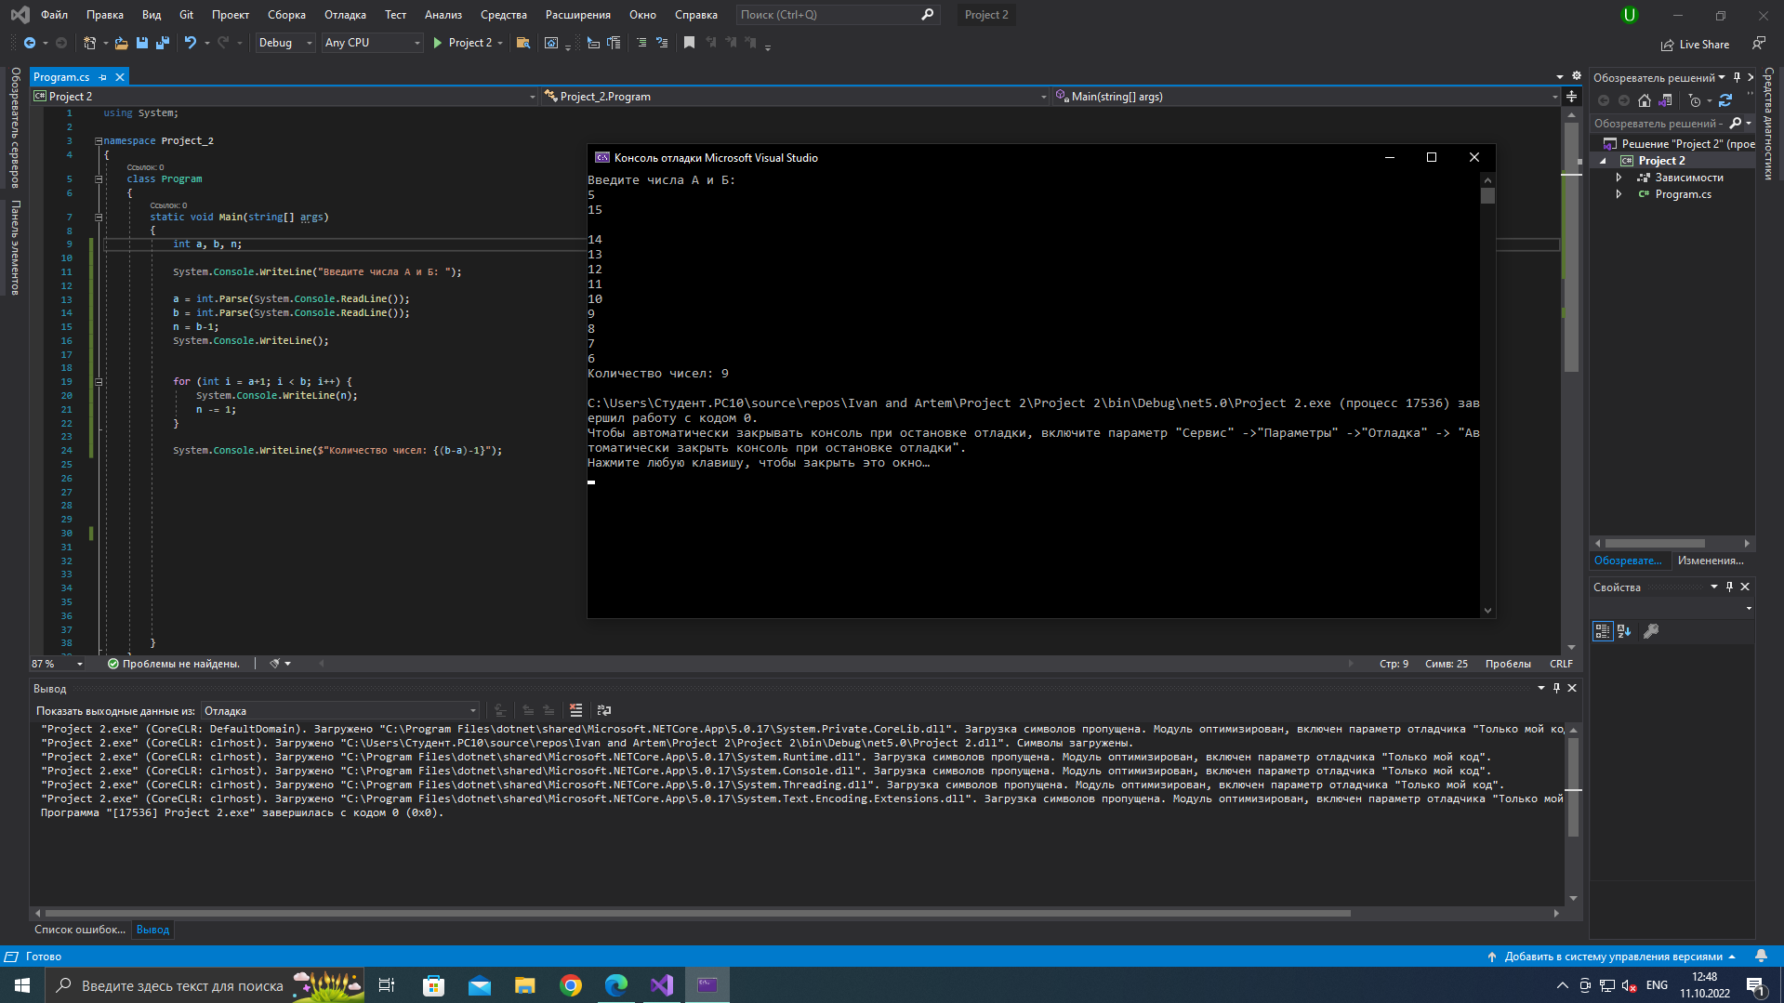

2. Дано целое число N (> 0). Найти сумму 11 + 22 + … + NN.

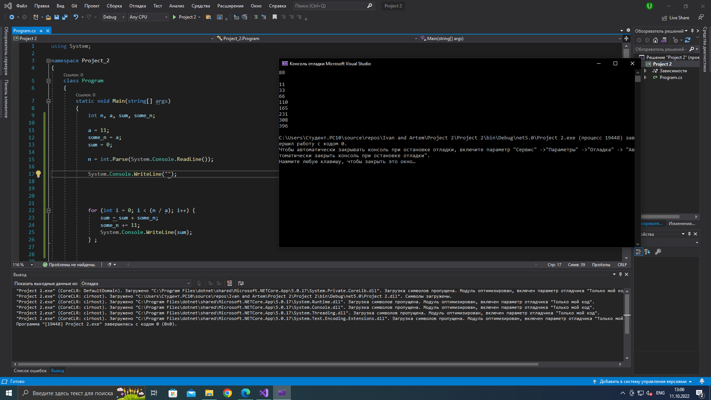

3. Даны положительные числа A и B ( A > B). На отрезке длины A размещено максимально возможное количество отрезков длины B (без наложений). Не используя операции умножения и деления, найти длину незанятой части отрезка A.

